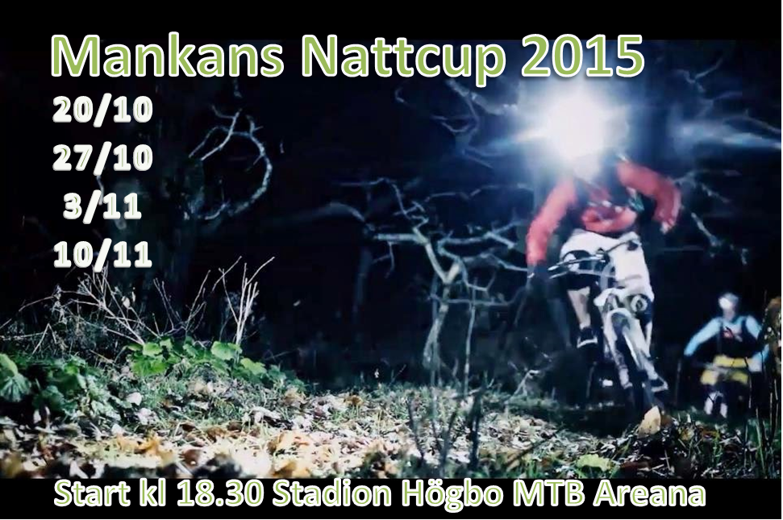

Mankans nattcup
Nu är det snart dax igen.
Ladda lampan och bege dig till Högbo.
Tredje upplagan av Mankans nattcup kör igång tisdag 20/10 kl 18.30.
I år kommer vi ha ett lite annorlunda upplägg mot tidigare år.
Nu kommer det finnas banor och längder som passar fler.
Vi kommer använda oss av Högbo Mtb arenans fasta banor.
Tompa(blå-lätt), Maja(röd-medel) och Kemi(svart-svår) Tre klasser att välja på.
"Halvljus" kör ett varv på Tompa. Den här klassen är lämplig för dig som är nybörjare. Tävlingstid ca 10-15 min.
"Helljus" kör först ett varv på Tompa banan och därefter ett varv på Maja.
Lämplig klass för dig som vill bli kallad motionär. Tävlingstid ca 20-30 min.
"Extraljus"kör först ett varv Tompa, därefter ett varv på Maja och avslutar med ett varv på Kemi. Här kör alla som vill bli kallade elit eller elitmotionär. Tävlingstid ca 35-50 min.
Ett utförligare PM med poänberäkningar mm kommer finnas på
www.hogbobiken.se inom kort....
Men glöm inte att boka undan följande tisdagkvällar framöver. 20/10, 27/10,3/11,10/11
Den 10/11 är det final, då kommer vi använda oss av jaktstart.
Halvljus kommer köra sin Tompa bana som vanligt.
Heljlus kommer köra banan MTB 15km, med start från startplats Stadion. Extraljus kommer köra banan MTB 20km med start från Stadion. Efter finalen, så duschar vi och beställer pizza i vanlig ordning i OK Hammarens klubblokal. Ni som inte är medlemmar i OK Hammaren betalar en badavgift på 30kr
Ingen avgift för tävlingen, ett glatt humör räcker.
Ingen föranmälan.
Tävlingen är arrangörslös och varje deltagare ansvarar själva för att fylla i namn och måltid vid målgång.
Jag går igenom innan start, hur allt fungerar.
Vindskydd och eldstad finns vid start och målpats, så det finns Goda möjligheter för publiken att hålla sig varm och torr.
Kom i tid! Vi startar 18.30 och kör en genomgång
några minuter innan.
Poängberäkningsystem. Samma som tidigare år. Vinnaren i varje klass får 1000poäng.
övriga får 1 poängs avdrag för varje sekund som man är efter segraren.
Vi får därefter en resultatlista efter varje deltävling, där segaren i varje klass har 1000 poäng och övriga i fallande ordning.
Dem tre första tävlingarna är deltävlingar.
Inför finalen räknar jag ihop alla deltagares 2 bästa deltävlingar(mest poäng) och får därefter en startlista till Finalen. Där startar den som har högst poäng först och den som har minst poäng startar sist.
Varje poäng motsvara 0,25 sekunder, då jag räknar ut startordningen och starttider till alla deltagare.
Det är ett lite komplicerat system;-), men det är roligt, för ingenting är klart förens förste man eller kvinna är i mål i Finalen.
Välkomna till en ny omgång av Mankans Nattcup!!!

